
FOCAL
Автомобильные компонентные акустические системы серии ACCESS
Руководство пользователя

Поздравляем Вас с приобретением автомобильных акустических систем FOCAL серии ACCESS. Мы счастливы, что Вы разделяете вместе с нами нашу «Философию Звука» (Spirit of Sound).

Акустические системы серии ACCESS, спроектированные с применением самых современных технологий, продолжают традиции создания совершенных динамиков FOCAL с непревзойденным качеством звучания и высокой коммутируемой мощностью. Качество инсталляции автомобильных акустических систем в значительной степени влияет и на качество звучания и на безопасность их эксплуатации, поэтому для достижения оптимальных результатов мы рекомендуем ознакомиться с данным руководством. Несоблюдение инструкций может привести к повреждениям, не покрываемым гарантией.

Предупреждение
Длительное прослушивание музыки с высоким уровнем звукового давления (более 110 децибел) может вызвать длительное нарушение слуха. Звуковое давление более 130 децибел может привести к перманентному нарушению слуха.

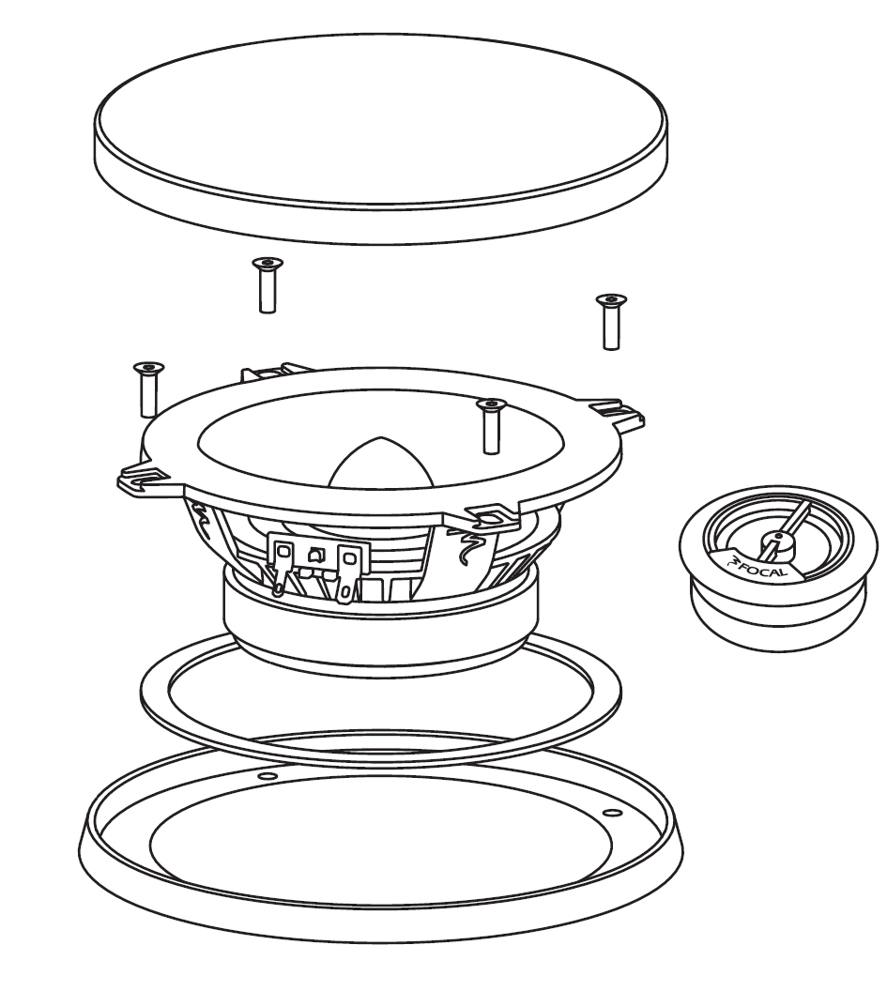
Технические особенности акустических систем серии Access
• Диффузор среднечастотного динамика из плетеного стекловолокна.
• Инвертированный купол высокочастотного динамика из алюминия.
• Пассивный кроссовер с регулировкой уровня твитера. Высококачественная элементная база.
• Прочная корзина динамика из пластика ABS с 20% наполнением стекловолокном.
• Бутиловый подвес диффузора.

Комплект поставки
• 2 x среднечастотных динамика
• 2 x высокочастотных динамика
• 2 x уплотнительных кольца
• 2 x кроссовера
• крепежные саморезы
• 2 x защитных гриля
• 2 x крепежные шайбы
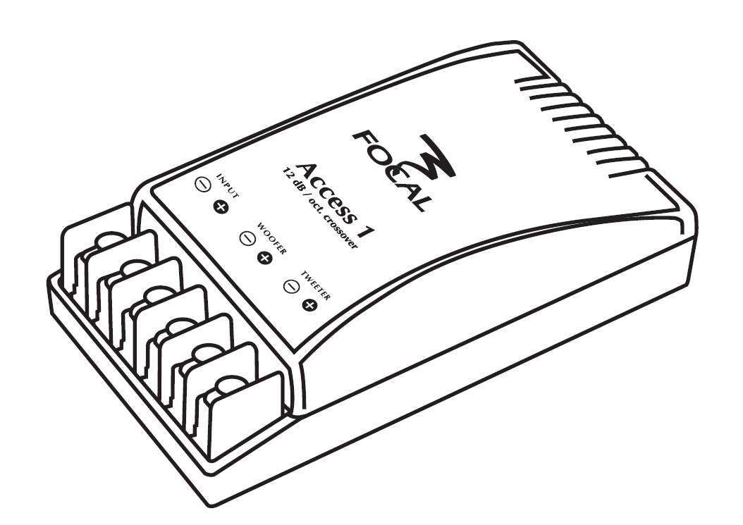
FOCAL
Автомобильные компонентные акустические системы серии ACCESS
Руководство пользователя

Установка, подключение и настройка

Важные рекомендации
• До начала инсталляции убедитесь в том, что выбранное Вами место подходит для установки акустических систем FOCAL по габаритам.
• Проследите, чтобы акустические системы не были засорены мелкими частицами (особенно металлическими), возникшими в процессе сверления/обработки монтажной поверхности.
• Используйте уплотнительное кольцо из пористого полимера (входит в комплект поставки) для герметичного прилегания динамика к монтажной поверхности.
• Не трогайте купол высокочастотного динамика.

Выбор места установки акустических систем и ориентация высокочастотного динамика
Для достижения наилучших результатов, пожалуйста, следуйте этим простым рекомендациям:
• Располагайте акустические системы перед слушателем для корректного построения звуковой сцены.
• В случае необходимости укрепите место крепления динамика. Монтажная поверхность должна быть ровной, прочной, не подверженной вибрациям.
• Избегайте возникновения акустического короткого замыкания, используйте для этого специализированные материалы.
• Для корректного воспроизведения средних и высоких частот высокочастотные динамики должны быть установлены в верхней части дверных панелей автомобиля либо в верхней части приборной панели.
• Для лучшей фокусировки звуковых образов твитеры должны быть сориентированы непосредственно на уши слушателя.

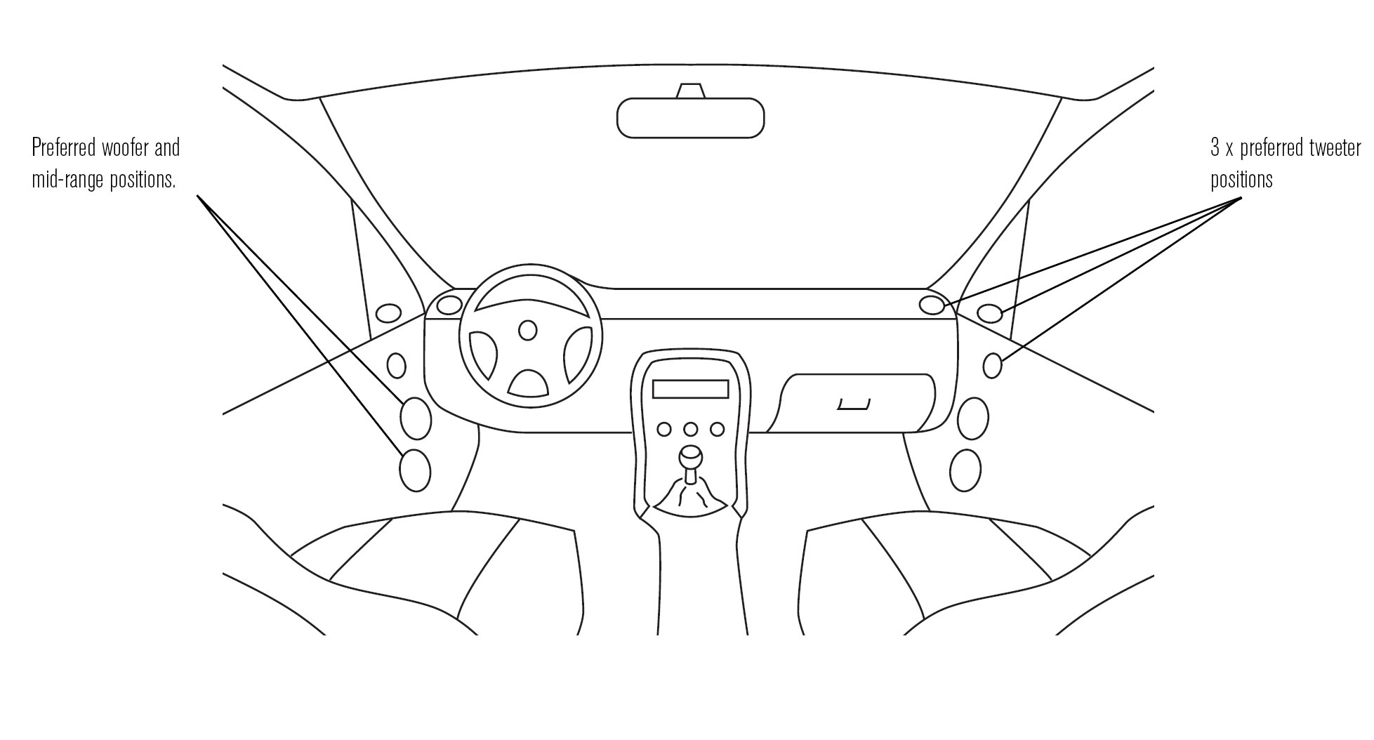
FOCAL
Автомобильные компонентные акустические системы серии ACCESS
Руководство пользователя

Кабели и подключения
Для достижения наилучших результатов для подключения акустических систем Access мы рекомендуем использовать акустические кабели Focal. В качестве альтернативы можно использовать высококачественные кабели других производителей соответствующего сечения (минимальное сечение токопроводящей жилы = 1mm2). Выбор правильного сечения гарантирует передачу аудиосигнала без потерь.
Подключая акустические системы к усилителю мощности всегда соблюдайте правильную полярность («+» подсоединяется к «+» и «-» подсоединяется к «-»). Также соблюдайте общий порядок подключения акустических систем к источнику сигнала/усилителю («левый» подсоединяется к «левому», «правый» к «правому», «передний» к «переднему», «задний» к «заднему»), и отдельных динамиков к пассивному кроссоверу (твитер к соответствующему выходу «Tweeter», средненизкочастотный динамик (вуфер) к соответствующему выходу «Woofer», выход усилителя мощности – ко входу кроссовера «Input»). Если средненизкочастотный динамик расположен в нижней части двери автомобиля, его можно подключить непосредственно к усилителю мощности в обход кроссовера – это позволит скомпенсировать недостаток средних частот.
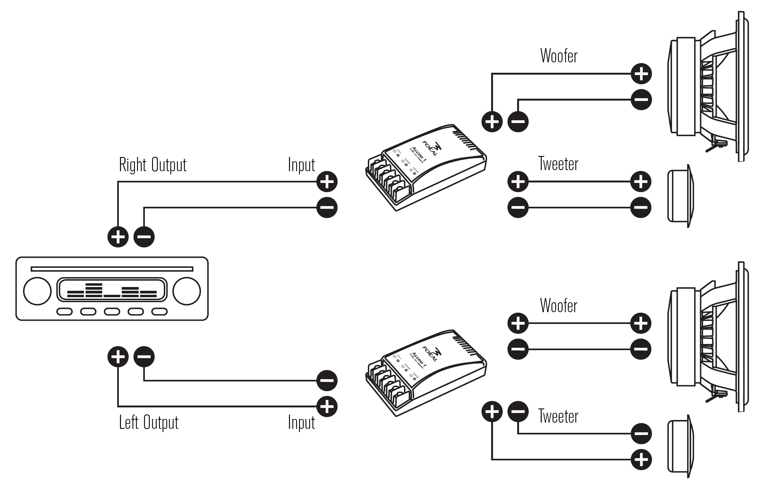

Установка твитера
Твитер Focal Access может быть установлен одним из двух способов: «на поверхность» и «заподлицо». Для этого сначала необходимо извлечь твитер из обоймы повернув его против часовой стрелки.
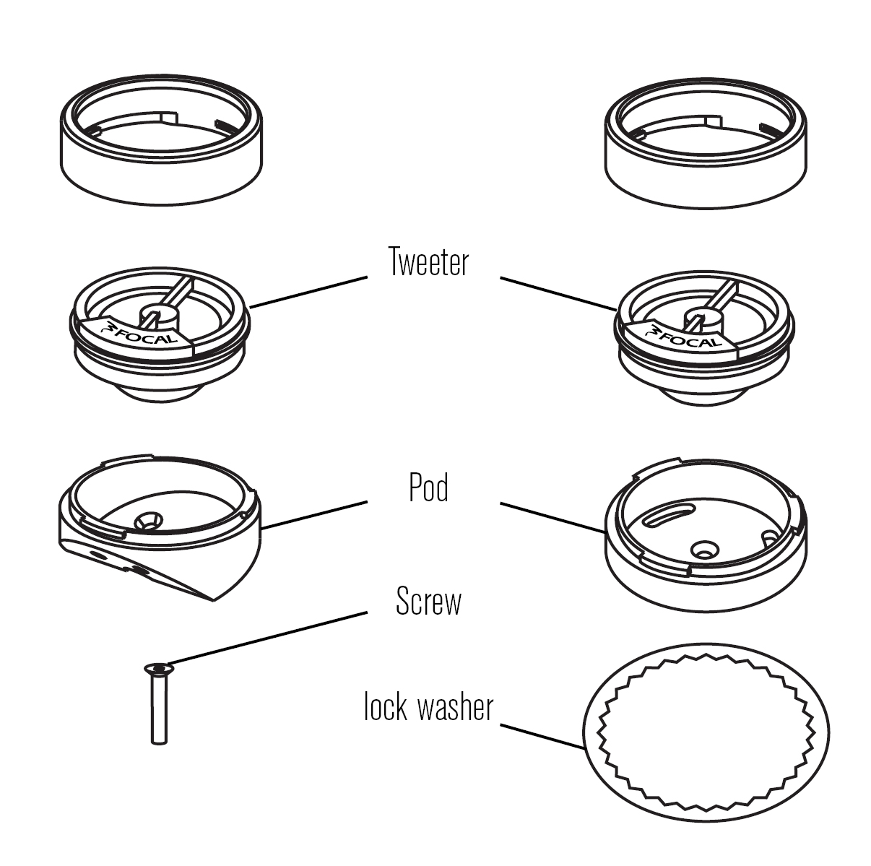
Поверхностный монтаж: выберите направление излучения твитера с помощью соответствующего адаптера (10° или 30°) и закрепите адаптер в выбранное место с помощью прилагаемого крепежа. Пропустите кабели твитера в отверстие, затем зафиксируйте его в адаптере поворотом по часовой стрелке.

Монтаж «заподлицо»: для установки твитера в соответствующее место, необходимо вырезать круглое отверстие диаметром 45 mm, вставить в это отверстие адаптер и зафиксировать его крепежной шайбой. Далее, пропустите кабели твитера в отверстие и зафиксируйте его в адаптере поворотом по часовой стрелке.
FOCAL
Автомобильные компонентные акустические системы серии ACCESS
Руководство пользователя
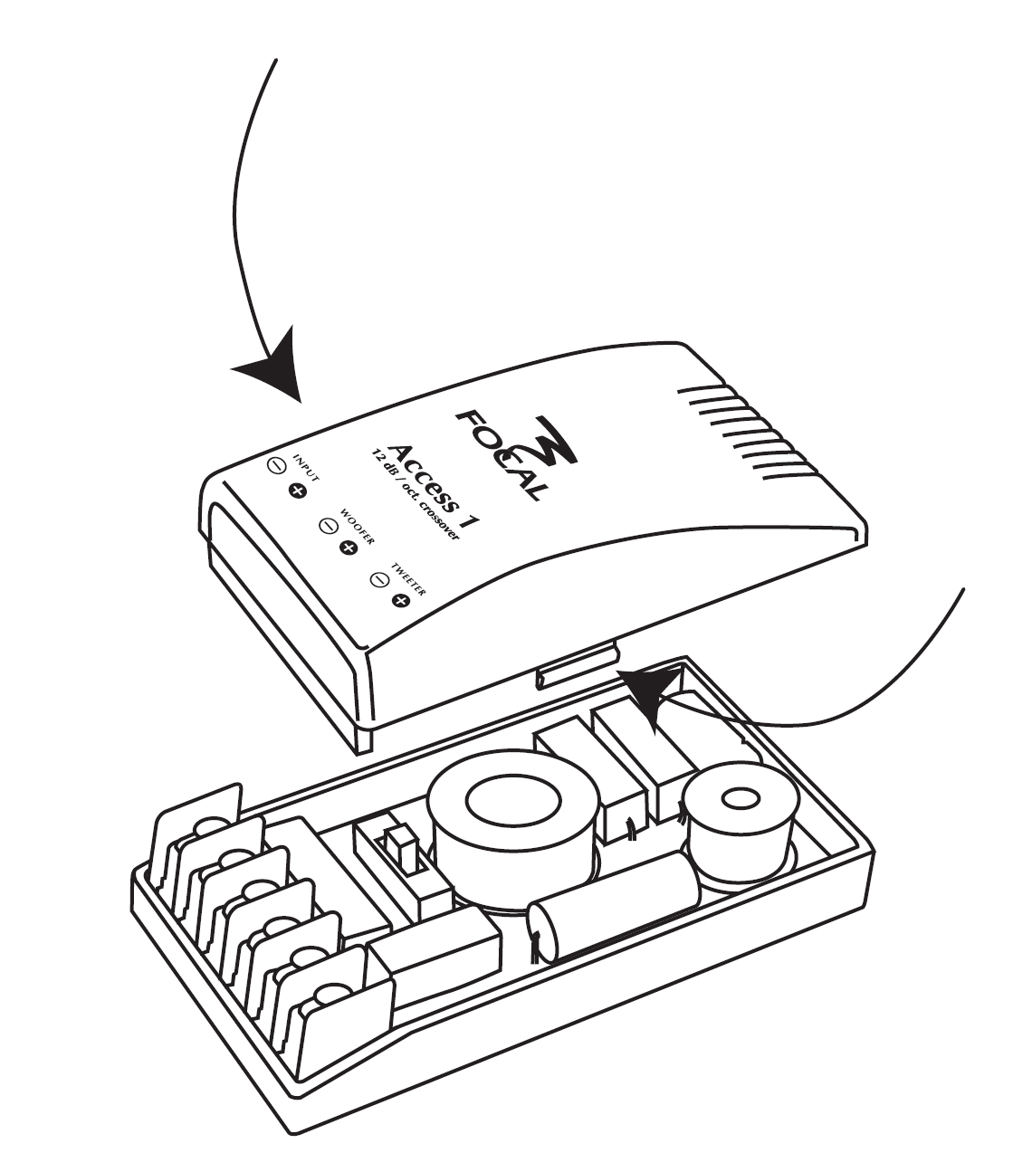
Установка кроссовера
Кроссовер должен быть установлен в сухом, хорошо вентилируемом месте с использованием прилагаемых саморезов или двухстороннего скотча. Для того чтобы снять крышку кроссовера сожмите её в центральной части и потяните на себя. В некоторых случаях (зависит от условий инсталляции и свободного пространства) может быть удобней сначала подсоединить к кроссоверу кабели а затем произвести его крепеж.

Регулировка уровня твитера
На плате кроссовера находится трехпозиционный переключатель, который позволяет отрегулировать уровень громкости твитера по отношению к уровню средненизкочастотного динамика следующим образом: 0 dB – максимальный уровень, -3 dB – средний уровень, -6 dB – минимальный уровень. Эта регулировка позволяет эффективно настроить уровень высоких частот в зависимости от личных предпочтений слушателя, взаимного расположения акустических систем по отношению к слушателю. Также эта настройка позволяет компенсировать влияние акустики салона автомобиля (например, в салоне автомобиля с тканевой обивкой кресел высокие частоты звучат тише (глуше); в таком же салоне с кожаной отделкой – громче (ярче)). Выбирая оптимальную настройку, помните: слишком высокий уровень высоких частот делает звучание системы агрессивным и утомительным, слишком низкий уровень приводит к потере динамики и ясности. Мы рекомендуем устанавливать следующие значения:
• 0 или -3dB, если твитер и среднечастотный динамик расположены близко друг к другу;
• -3 или -6dB, если твитер установлен в верхней части дверной панели (панели приборов) а среднечастотный динамик – в нижней;
• 0 или -3dB, если твитер установлен в нижней части салона автомобиля, например в кик панелях.
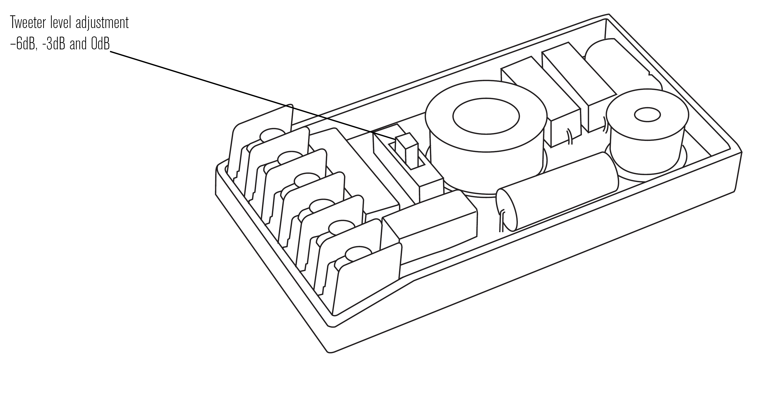
FOCAL
Автомобильные компонентные акустические системы серии ACCESS
Руководство пользователя

Спецификации

 | 130А1 | 165А1
Тип динамика | 2-полосный компонентный | 2-полосный компонентный
Диаметр | 5’’ (130мм) | 6-1/2’’ (165мм)
Максимальная мощность | 100 ватт | 120 ватт
Номинальная мощность | 50 ватт | 60 ватт
Чувствительность (2,8V/1m) | 91 dB | 92 dB
Частотный диапазон | 65 Гц -20 кГц | 60 Гц -20 кГц
Импеданс | 4 Ома | 4 Ома
Диаметр монтажного отверстия | 4-5/8’’ (117mm) | 5-9/16’’ (141mm)
Установочная глубина | 2-3/16’’ (56mm) | 2-5/8’’ (66mm)

Как улучшить звучание ваших акустических систем?
Легко. Для улучшения качества звучания акустических систем, в частности установленных в двери автомобиля, Focal предлагает специализированный шумо/виброизоляционный материал Focal «Plain-Chant». Действуя как звуковой поглотитель, этот материал уменьшает нежелательные резонансы и улучшает отдачу акустических систем. Применение подобных аксессуаров является непременным признаком качественной инсталляции автомобильных акустических систем. Для получения более подробной информации обратитесь к ближайшему дилеру Focal.

Прогрев динамиков

Громкоговорители FOCAL с технической точки зрения являются сложными электромеханическими системами. Для того чтобы отдельные элементы громкоговорителя работали слаженно, необходим так называемый прогрев акустических систем. Прогрев акустических систем это испытательный период, в течении которого рекомендуется эксплуатация инсталлированной музыкальной системы на средних уровнях громкости с использованием различного музыкального материала. Испытательный период должен длиться несколько недель (в зависимости от конкретных ежедневных условий эксплуатации). После этого Вы сможете в полной мере насладиться превосходным качеством звучания акустических систем FOCAL.

FOCAL
Автомобильные компонентные акустические системы серии ACCESS
Руководство пользователя

Выбор мощности усилителя
Акустические системы Access имеют высокую чувствительность, поэтому их можно эффективно использовать с высокомощными усилителями современных головных устройств. Однако применение отдельного усилителя мощности способно значительно улучшить качество звучания системы в целом. В этом случае очень важно, чтобы номинальная мощность усилителя соответствовала мощности акустических систем. Превышение мощности акустических систем может вывести их из строя, поэтому с точки зрения безопасной эксплуатации максимальная мощность усилителя не должна превышать номинальной мощности акустических систем. Некорректная настройка активного кроссовера усилителя в сочетании с определенными настройками регуляторов тембра головного устройства, специфические искажения вызванные клиппированием исходного музыкального сигнала также могут привести к необратимым повреждениям акустических систем.

Апгрейд аудиосистемы с помощью инсталляции сабвуфера
Для того, чтобы ваша аудиосистема воспроизводила бас действительно мощно, мы рекомендуем дополнить её специализированным низкочастотным динамиком – сабвуфером. Это значительно увеличит удовольствие от прослушивания, поскольку с помощью сабвуфера аудиосистема будет звучать более реалистично. Для того чтобы подобрать к вашим акустическим системам сабвуфер Focal, проконсультируйтесь у ближайшего дилера Focal или посетите специализированный сайт www.focal-audio.ru

Гарантийные условия.
При возникновении проблем, прежде всего, обратитесь к Вашему дилеру Focal.
На все громкоговорители Focal распространяется гарантия, предоставляемая официальным дистрибьютором компании Focal в Вашей стране. Гарантийный период не может быть меньше минимального срока установленного законодательством Вашей страны.

Кроме автомобильных аудиосистем, компания Focal-JMlab предлагает также индивидуальные решения для домашнего аудио (звуковоспроизведения, прслушивания). Насладитесь великолепным звучанием АС Focal для аудиосистем (Hi-Fi аппаратуры (установок)) и домашних кинотеатров. Акустические системы от ведущего производителя громкоговорителей во Франции дадут Вам возможность разделить нашу страсть: the Spirit of Sound.

Focal® является зарегистрированной торговой маркой Focal-JMlab – BP 374 – 108, rue de l’Avenir – 42353 La Talaudière cedex – France – Tel. (+33) 04 77 43 57 00 – Fax (+33) 04 77 43 57 04 – www.focal-fr.com
www.focal-audio.ru

В связи с постоянно прогрессирующей технологией, Focal оставляет за собой право вносить изменения в спецификации без предварительного уведомления. Визуальные изображения могут не точно соответствовать определенному продукту.

